**TW-MSC03模块化生产培训系统**

**MPS实验室简介：**

模块化生产培训系统实验室配有多种模块化生产线系统，使学生在工厂化的环境中掌握机械、电气动、传感器和PLC的综合应用，初步具备机电一体化产品的设计、装配、调试及维护能力，为学员在该领域进一步发展打下坚实基础。

**适应各种不同的实验组合**

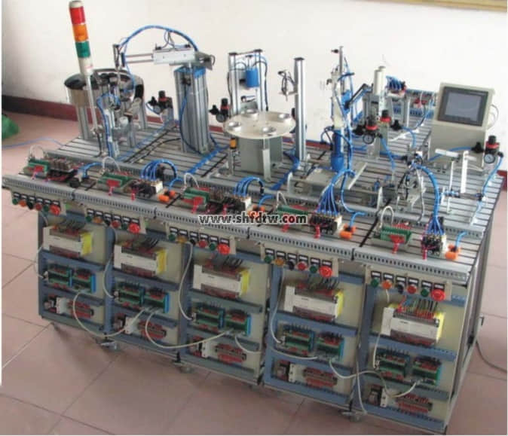

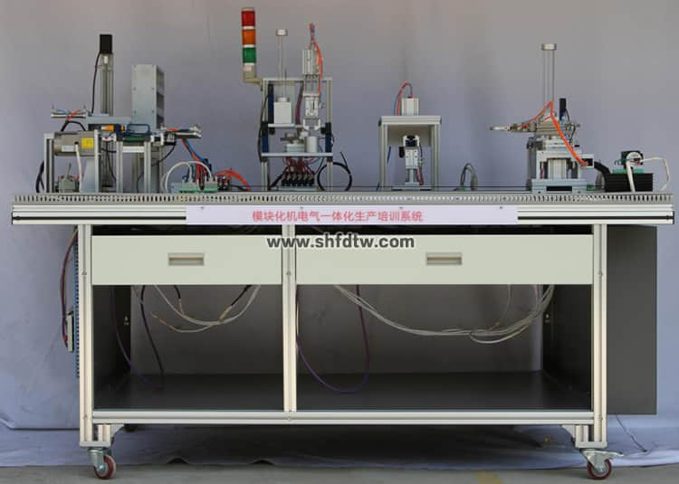

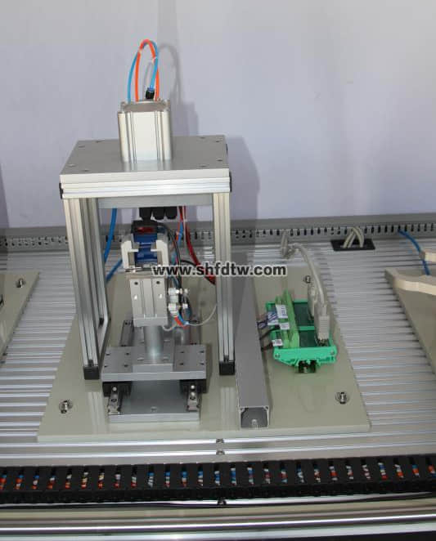

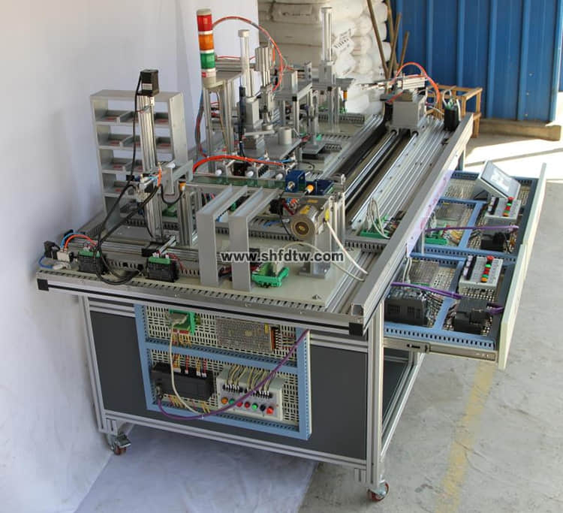

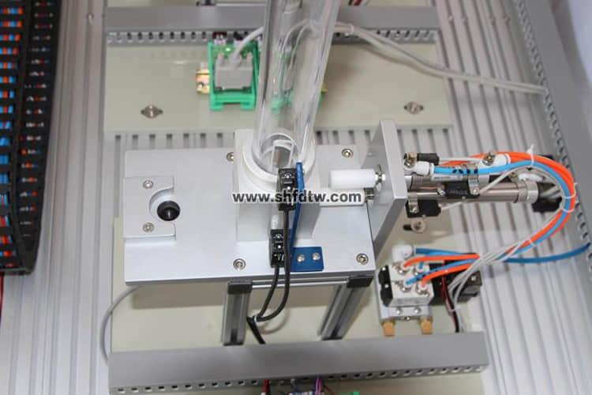

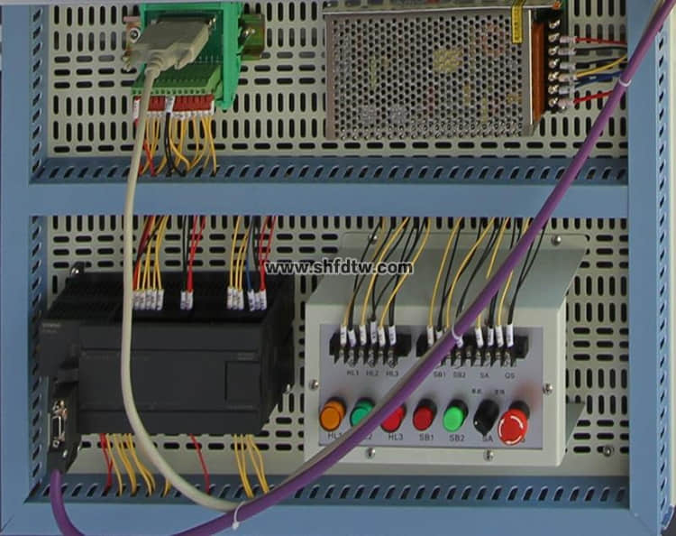

1、纯气动技术

2、电气动技术

3、传感器技术

4、PLC技术

5、PLC通信技术

6、故障排除技术

7、系统维护技术

**PLC编程软件**

1、气动回路的设计与模拟

2、电气回路的设计与模拟

3、梯形图的设计与模拟

4、系统方案的设计

**气动设计模拟软件：**

1、气动回路的设计与模拟

2、电气回路的设计与模拟

3、梯形图的设计与模拟

4、系统方案的设计

**MPS实验装置的特点：**

1、采用工业用元器件：采用品质好的工业中广泛应用的气动元件(气缸元件为日本SMC和台湾AirTAC品牌。)及电气元件，各项性能完全满足教学实验设备的要求；

2、采用模块化设计：满足初级、中级到高级不同层次的培训需求，同时具有高的灵活性和开放性；

3、使用安全电压和安全气压：电气元件部分全部采用安全型插头线和插座，采用DC24V电源，并有短路保护功能。气压由压力调节阀限制在低压状态但不影响做实验所需的气压范围内。

4、采用模拟软件和齐全的教案：与设备配套的气、液动设计模拟软件，完善的教学讲义，习题库和试题库为教师的教学和科研提供了广阔的平台，使学员在学习上得心应手，事半功倍；

5、提供优异的硬件、软件教学环境：不仅培养学员掌握技能，更激发了学员对现代科技的兴趣、求知的欲望和无限的创造力；

**配置清单：**

1、MPS第一站：上料检测站

2、MPS第二站：机械手搬运站

3、MPS第三站：自动加工站

4、MPS第四站：安装搬运站

5、MPS第五站：分类站

6、5.7英寸触摸控制屏

7、PLC编程电缆

8、触摸屏与PLC通讯电缆

9、触摸屏与PC机通讯电缆

10、MPS使用说明书

11、PLC说明书

12、MPS各站间通讯电缆

13、常用工具及备件箱

14、多用插座

15、气动专用PU软管

16、T型气动快速接头

17、大黑、白工件

18、小黑、白工件

19、静音空气压缩机

20、PLC编程软件

21、PLC仿真软件

22、触摸屏画面设计软件

23、纯气动、电气动设计防真软件

24、纯液压、电液压设计防真软件

25、工业组态软件(组态王)

26、PLC编程的手册(电子版)

27、MPS课程教学大纲

28、MPS课程教学讲义

29、MPS课程习题库

30、MPS课程试题库

31、电脑(用户自配)

**MPS配置及附件清单：**

|  |  |  |  |  |
| --- | --- | --- | --- | --- |
| 序号 | 类别 | 名称 | 数量 | 备注 |
| 1 | 硬  件  类 | MPS第一站：上料检测站 | 1套 | ü MPS标准配置采用三菱FX3U-38MRPLC  ü 气缸元件为日本SMC和台湾AirTAC品牌。 |
| 2 | MPS第二站：搬运站 | 1套 |
| 3 | MPS第三站：加工站 | 1套 |
| 4 | MPS第五站：安装搬运站 | 1套 |
| 5 |
| 6 | MPS第六站：分类入库站 | 1套 |
| 7 | 5.7英寸触摸控制屏 | 1套 | 三菱F940GOT，可安装于MPS的任何一站 |
| 8 | PLC编程电缆 | 6根 | 用于上、下载程序、监控程序状态等 |
| 9 | 触摸屏与PLC通讯电缆 | 1根 | 标准工业插头、屏蔽电缆 |
| 10 | 触摸屏与PC机通讯电缆 | 1根 | 标准工业插头、屏蔽电缆 |
| 11 | MPS使用说明书 | 1本 | 含各站详细的I/O地址表，电气连线图，气动回路图 |
| 12 | PLC使用说明书 | 6本 | PLC的详细使用说明书 |
| 13 | MPS各站间通讯电缆 | 5根 | 15芯屏蔽电缆 |
| 14 | 常用工具及备件箱 | 1套 | 内含常用工具一套，常用备件一套 |
| 15 | 多用插座 | 1个 | 6口 |
| 16 | 气动专用PU软管 | 15米 | φ6㎜ |
| 17 | T型气动快速接头 | 10个 | φ6㎜ |
| 18 | 大黑、白工件 | 32个 | 黑白各16个 |
| 19 | 小黑、白工件 | 32个 | 黑白各16个 |
| 20 | 静音空气压缩机 | 1台 | 噪音≤65分贝、不影响上课和做实验 |
| 21 | 软  件  类  以  光  盘  形  式  提  供 | PLC编程软件 | 1套 | PLC的编程软件，无安装次数限制 |
| 22 | PLC仿真软件 | 1套 | 无安装次数限制 |
| 23 | 触摸屏画面设计软件 | 1套 | 无安装次数限制 |

**工作站的实训项目：**

**1、供料单元**

供料单元机械组装及调试实验；

气动元器件间的管路连接实验；

电气元件的布线实验；

气动真空技术实验；

摆动气缸技术应用实验；

对射式传感器技术应用；

PLC编程及应用实验PLC程序的结构设计实验；

PLC系统故障诊断与维护；

**2、检测单元**

检测单元机械组装训练实验；

电气元器件的正确布线实验；

电容传感器的操作模式及应用实验；

光电传感器的操作模式及应用实验；

工件的颜色识别实验

工件的高度识别实验

工件的材质识别实验

无杆气缸的控制实验

线性电位计的应用

模拟量传感器的操作模式及应用

检测顺序控制实验

PLC编程及应用

PLC系统故障诊断与维护

**3、加工单元**

加工单元机械组装训练实验

电气元器件的正确布线实验

马耳他机构的原理实验(在工作转台中)

工件的夹持与检测实验

检测气缸控制实验

直流电机控制实验

工件传送实验

加工顺序控制实验

限位开关的正确使用

PLC编程及应用

系统故障诊断与维护

**4、操作手单元**

机械手单元机械组装训练实验

气动元件器间的管路连接实验

四自由度机械手控制实验

四自由机械手机械结构实验

电气元器件的正确布线实验

旋转气缸控制实验

逻辑电路实验；

自保护电路实验；

直流电机应用技术实验；

光电传感器使用及原理；

传送控制实验

PLC编程及应用实验；

**5、分拣单元**

分拣单元机械组装训练实验；

气动元器件间的管路连接实验；

电气元器件的正确布线实验；

应用短行程气缸进行分类实验；

薄型气缸应用实验

光纤传感器的应用实验

分类与存储顺序控制实验